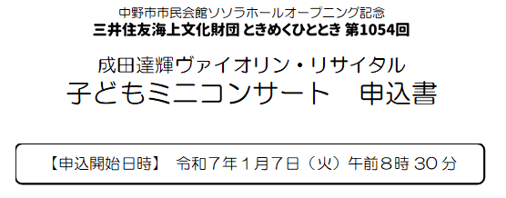

《申込記入欄》

|  |  |  |  |
| --- | --- | --- | --- |
| 保護者氏名  （１名のみ） |  | 未就学児  人数・年齢  （２名まで） | 名 |
| 住　　所 |  | （　　　　）歳  （　　　　）歳 |
| 電子メール  アドレス |  | 電話番号 |  |

